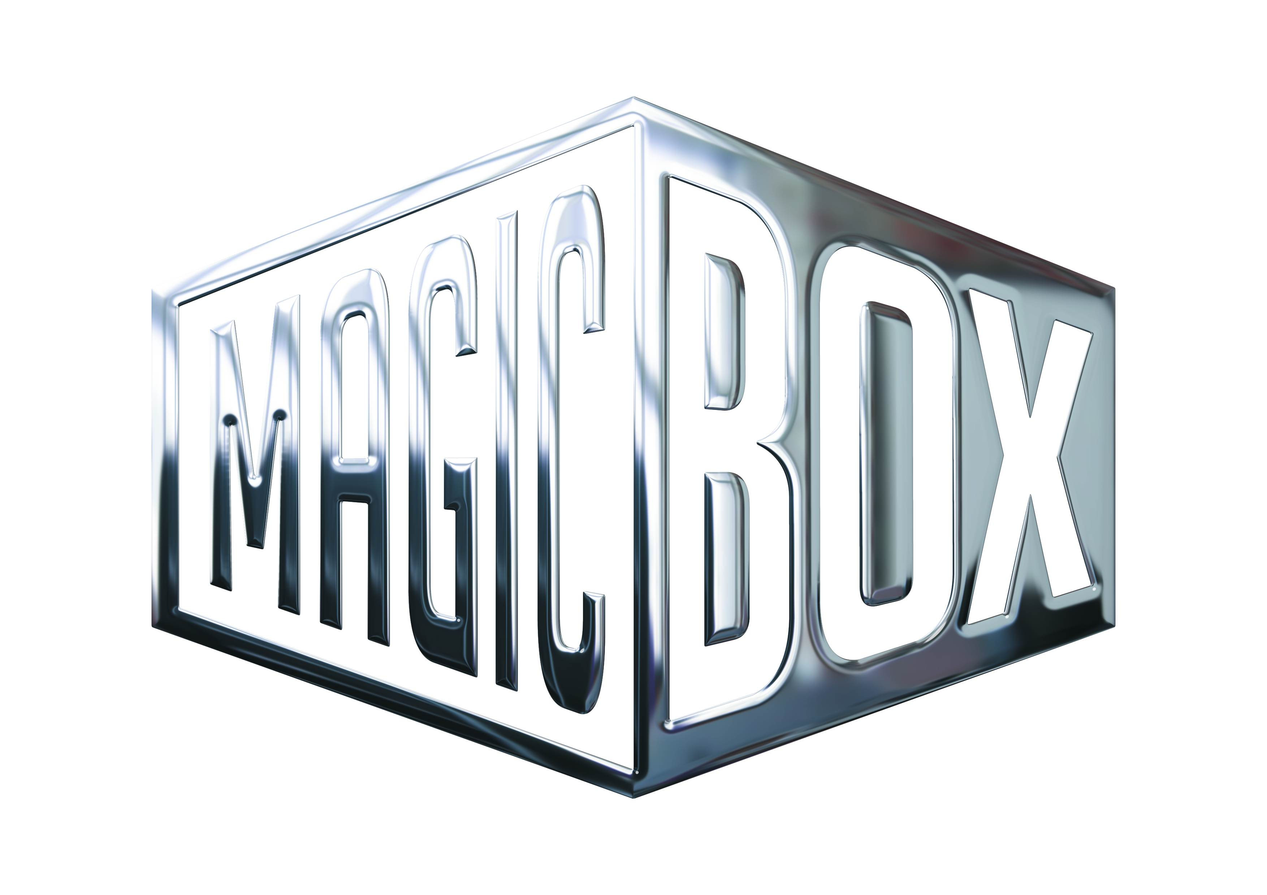 Magic Box, a.s, Na Klikovce 7, 140 00 Praha 4
Tel.: 221 436 100, Fax: 221 436 405, www.magicbox.cz
Jana Šafářová (Jana.Safarova@magicbox.cz), 606 732 779, 221 436 431

DVD a Blu-ray ÚNOR 2012

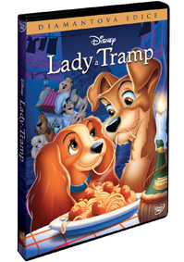 | Lady a Tramp DE  (Lady & The Tramp DE)  Datum uvedení: 1.2.2012  MOC: 299,- Kč  Rodinný, Animovaný, Dětský, USA, 1955  Délka: 73 min.
 | Makety ke stažení: 2D 3D

Info o filmu: Máte před sebou napínavá dobrodružství Lady, milované a hýčkané fenky kokršpaněla, a Trampa, bezstarostného ořecha se zlatým srdcem. Tento dojemný příběh si nyní svým kouzlem získá novou generaci diváků díky výborné animaci, nezapomenutelným písním a také jednomu z největších milostných příběhů, které se kdy objevily ve světě animovaných pohádek.
Prožijte s celou rodinou krásný večer, představte jim jednu z nejoblíbenějších klasik z dílny Walta Disneyho!
Bonusy:
• Diane Disney Millerová: Vzpomínka na tátu
• Pejskopédie: O pejscích
Zvuková verze/formát: česky DD 5.1, anglicky DD 5.1
Obrazový formát: 16:9
Titulky: anglické, české, slovenské

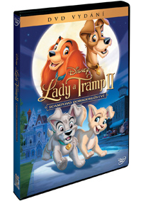 | Lady a Tramp 2: Scampova dobrodružství SE  (Lady & The Tramp 2 SE)  Datum uvedení: 1.2.2012  MOC: 299,- Kč  Dětský, Rodinný, Animovaný, USA, 2001  Délka: 69 min.
 | Makety ke stažení: 2D 3D

Info o filmu: Ušlechtilý rod z oblíbeného filmu Lady a Tramp z dílny Walta Disneyho přivedl na svět zcela nový příběh. Setkáte se se stejně skvělou animací, okouzlující hudbou a plnokrevnou zábavou.
Lady a Tramp se pilně věnují výchově svých štěňátek. Kromě způsobných psích holčiček mají i rozpustilého psího kluka, Scampa, který pořád dělá psí kusy. Touží po svobodě a při svých cestách se dostane daleko od domova, kde potká divokou, pohlednou a zdrženlivou fenku Angel. Ta mu představí psy ze skládky, které vede zkušený pes Buster. Buster Scampa vyzve, aby složil nejtěžší zkoušku, díky níž se stane svobodným psem bez obojku. Tehdy si ale Scamp uvědomí, že si musí vybrat mezi světem plným dobrodružství a svou milovanou rodinou.
V tomto dojemném příběhu s novým hudebním doprovodem, s oblíbenci z dřívějška i s postavami úplně neznámými vznikla nová rasa kouzelných Disneyho filmů.
Bonusy:
• Zpívej s námi!
Zvuková verze/formát: česky DD 5.1, anglicky DD 5.1
Obrazový formát: 16:9
Titulky: anglické, české, slovenské

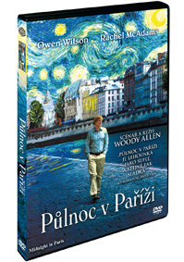 | Půlnoc v Paříži  (Midnight in Paris)  Datum uvedení: 1.2.2012  MOC: 299,- Kč  Komedie, Romantický, USA, Španělsko, 2011  Hrají: Owen Wilson, Rachel McAdams, Marion Cotillard, Kurt Fuller, Mimi Kennedy, Michael Sheen, Alison Pill, Adrien Brody a další  Režie: Woody Allen  Délka: 94 min.
 | Makety ke stažení: 2D 3D
Scénář a režie Woodyho Allena
Info o filmu: Mladý pár Gil (Owen Wilson) a Inez (Rachel McAdams), který se má na podzim brát, přijíždí s jejími rodiči do Paříže. Gil je nevýznamným spisovatelem, který miluje Paříž a chtěl by se sem po svatbě přestěhovat. Ovšem Inez jeho romantickou představu nesdílí a nemyslí si, že toto město bylo ve 20. letech minulého století zlatým věkem.
Jednoho večera jde Inez se svými přáteli tancovat a Gil se prochází noční Paříží. Jeho půlnoční zážitky mu odhalí Paříž v jiném světle a ovlivní nejen jeho budoucí život. Žije v iluzi, kterou lidé někdy trpí a domnívá se, že život ostatních lidí, by byl pro něho daleko lepší.
Zvuková verze/formát: česky DD 3.0, anglicky DD 3.0
Obrazový formát: 16:9
Titulky: české

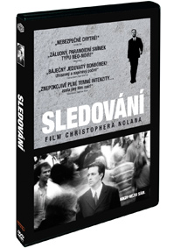 | Sledování  (Following)  Datum uvedení: 1.2.2012  MOC: 199,- Kč  Drama, Thriller, Mysteriozní, Kriminální, Velká Británie, 1998  Hrají: Jeremy Theobald, Alex Haw, Lucy Russel, John Nolan, Barbara Stepansky, Dick Bradsell a další  Režie: Christopher Nolan  Délka: 68 min.
 | Makety ke stažení: 2D 3D

Info o filmu: Film Sledování je zlomyslně chytrý příběh o tom, jak byl mladý muž kvůli své posedlosti sledováním lidí vtažen do temného podsvětí. Hlavní hrdina Bill je na okraji zájmu, ale je fascinován každým, kdo sleduje náhodné cizince na ulici. Cobb, muž, kterého Bill sleduje, ho chytí při činu. Bill je tak vtažen do Cobbova světa, ve kterém je běžné vloupávání se do bytů a strkání nosu do soukromí obětí. Bill najde v Cobbovi zvláštního společníka částečně učitele, částečně důvěrníka a částečně ďábelského hrdinu. S důmyslným zpracováním, které obnáší pohled do budoucnosti, testuje film naše povědomí a porozumění právě hlavnímu hrdinovi, který je oklamán složitým trojitým křížem.
Zvuková verze/formát: česky DD 2.0, anglicky DD 2.0
Obrazový formát: 4:3
Titulky: české

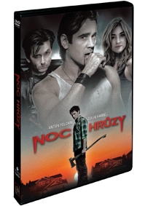 | Noc hrůzy  (Fright Night)  Datum uvedení: 8.2.2012  MOC: 299,- Kč  Horor, Komedie, USA, 2011  Hrají: Anton Yelchin, Colin Farrell, Toni Collette, David Tennant, Imogen Poots, Christopher Mintz-Plasse a další  Režie: Craig Gillespie  Délka: 102 min.
 | Makety ke stažení: 2D 3D
Info o filmu: Představujeme vám nového sexy souseda, Jerry Dandrige (Colin Farrell). Má až nebezpečné charisma, je naprosto smrtící. A to proto, že je náhodou upír, který potřebuje krev... plno krve. Charley Brewster (Anton Yelchin), student posledního ročníku střední školy, si spojí rostoucí počet zavražděných a Jerryho podezřelé chování a rozhodne se, že teroru odvedle udělá přítrž. Jenomže na to sám nestačí. Jedinou naději tak pro něj představuje Peter Vincent (David Tennant), kouzelník a zabiják upírů z Las Vegas. Tahle podivná dvojka se pokusí Jerryho krvavé šílenství zastavit. Upír jsi ale nebere servítky a na nic se neohlíží, takže všechny čeká těžký boj. Společně s Jerrym si smlsnete na remaku hororové klasiky. Film s mnoha hvězdami hereckého nebe, skvělý bonusový materiál, to je Noc hrůzy, která vás uchvátí od první vraždy!
Bonusy:
• Nepovedené scény
• „Squid Man“ – prodloužená a nesestříhaná verze
• Videoklip Kida Cudiho „Nikdo mi nevěří“
Zvuková verze/formát: česky DD 5.1, anglicky DD 5.1
Obrazový formát: 16:9
Titulky: anglické, české, slovenské
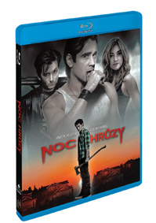 | Noc hrůzy (Blu-ray)  (Fright Night)  Datum uvedení: 8.2.2012  MOC: 499,- Kč  Horor, Komedie, USA, 2011  Hrají: Anton Yelchin, Colin Farrell, Toni Collette, David Tennant, Imogen Poots, Christopher Mintz-Plasse a další  Režie: Craig Gillespie  Délka: 102 min.
 | Makety ke stažení: 2D 3D

Info o filmu: Představujeme vám nového sexy souseda, Jerry Dandrige (Colin Farrell). Má až nebezpečné charisma, je naprosto smrtící. A to proto, že je náhodou upír, který potřebuje krev... plno krve. Charley Brewster (Anton Yelchin), student posledního ročníku střední školy, si spojí rostoucí počet zavražděných a Jerryho podezřelé chování a rozhodne se, že teroru odvedle udělá přítrž. Jenomže na to sám nestačí. Jedinou naději tak pro něj představuje Peter Vincent (David Tennant), kouzelník a zabiják upírů z Las Vegas. Tahle podivná dvojka se pokusí Jerryho krvavé šílenství zastavit. Upír jsi ale nebere servítky a na nic se neohlíží, takže všechny čeká těžký boj. Společně s Jerrym si smlsnete na remaku hororové klasiky. Film s mnoha hvězdami hereckého nebe, skvělý bonusový materiál, to je Noc hrůzy, která vás uchvátí od první vraždy!
Bonusy:
• Peter Vincent: Propluj mou myslí
• Oficiální návod „Jak natočit ‚veselej‘ biják o vampírovi“
• Vynechané a prodloužené scény
• „Squid Man“ – prodloužená a nesestříhaná verze
• Videoklip Kida Cudiho „Nikdo mi nevěří“
Zvuková verze/formát: česky DD 5.1, anglicky DTS-HD MA 7.1
Obrazový formát: 1,78:1, 16:9
Titulky: anglické, české, slovenské

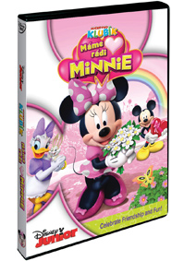 | Mickeyho klubík: Máme rádi Minnie  (Mickey Mouse Clubhouse: I Heart Minnie)  Datum uvedení: 8.2.2012  MOC: 199,- Kč  Animovaný, Pohádka, Dětský, USA, 2009  Délka: 92 min.
 | Makety ke stažení: 2D 3D

Info o filmu: Vydejte se společně s Minnie, Daisy a ostatní klubíkovými kamarády na kouzelnou oslavu! Minnie má totiž dneska narozeniny! Dokáže Mickey s ostatními všechno připravit a ještě přitom udržet tajemství, aspoň do chvíle, kdy přátelé společně zavolají: „Překvapení!“? Jedině když jim pomůžete vybrat správnou myškavěc.
Vyleťte až do mraků s Daisy a Minnie, které mají kouzlo, s nímž dokáží spustit déšť, aby jim rozkvetly kytičky na zahrádce. Podívejte se, jak se povede Goofymu, když mu dají na starost Minnie, Daisy, Mickeyho, Donalda a Pluta, kteří se po zásahu zrádného stroje času proměnili v miminka. Báječné písničky, skvělé dobrodružství a zvonivý smích, to všechno uvidíte, když se podíváte na nový Mickeyho klubík!
Epizody:
• Minnie má narozeniny
• Minnie a Daisy dělají deštík
• Goofy hlídá batolata
• Mickeyho jarní překvapení
Bonusy:
• Pozvánka na velkou narozeninovou oslavu
Zvuková verze/formát: anglicky DD 2.0, česky DD 2.0
Obrazový formát: 16:9
Titulky: anglické, slovenské
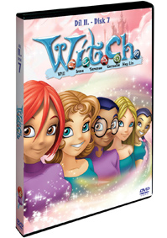 | W.I.T.C.H 2.série - disk 7  (W.I.T.C.H. Vol 2 - Disc 7)  Datum uvedení: 8.2.2012  MOC: 199,- Kč  Dětský, Animovaný, USA, 2006  Délka: 87 min.
 | Makety ke stažení: 2D 3D

Info o filmu: 23. Halloween
Je Halloween, jediná noc v roce, kdy může Nerissa získat moc nad Srdcem země tím, že se zmocní Napoleona... a Nerissa svou šanci nepromarní. Strážkyně na ni nastraží past, která ale nezafunguje, a to kvůli jejich novému spojenci Fobosovi. Irma si mezitím užívá noc plnou koledování s Blunkem, Lilian a Chrisem.
24. Ráj
Fobos se znovu zmocní Meridianu a promění ho ve svou hrůzostrašnou vidinu ráje. Hay Lin se zatím snaží překonat uměleckou krizi a najít vlastní vizi Xanadu.
25. Konec Fobose
Závěrečné zkoušky letos připadly přesně na zápas kosmických sil a Strážkyně se snaží přelstít Fobose, aby se vzdal moci. Osud vesmíru visí na vlásku. Dokáže ale had v trávě donutit všechny, aby se vzdali hrozné nové síle?
26. Konec dobrý, všechno dobré
Nastala závěrečná bitva. Bitva čarodějek a jejich spojenců proti zlu. Cedrik je na konci sil, ale Strážkyně mají v rukávu ještě jedno eso. Nebude je ale tato lest stát celou jejich pozemskou stránku?
Zvuková verze/formát: česky DD 2.0, anglicky DD 2.0
Obrazový formát: 4:3
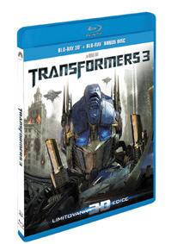 | Transformers 3 (2Blu-ray) 3D + 2D bonus disk  (Transformers: The Dark of the Moon)  Datum uvedení: 8.2.2012  MOC: 699,- Kč  Thriller, Dobrodružný, Sci-Fi, Akční, USA, 2011  Hrají: Shia LaBeouf, Rosie Huntington-Whiteley, Frances McDormand, Hugo Weaving, John Turturro, Tyrese Gibson, John Malkovich, Patrick Dempsey a další  Režie: Michael Bay  Délka: 154 min.
 | Makety ke stažení: 2D 3D
Limitovaná 3D edice

Info o filmu: Dlouho utajovaná informace hrozí zažehnout na Zemi válku takových rozměrů, že Transformeři na záchranu planety sami nestačí. V senzačním snímku režiséra Michaela Baye a výkonného producenta Stevena Spielberga se musí Sam Witwicky (Shia LaBeouf) a AutobotiTM postavit na odpor temným silám a ochránit náš svět před pohromou jménem DeceptikoniTM.
Bonusy:
• Zaostřeno na temnou stranu Měsíce (HD)
• Neznámé končiny: Budoucnost NASA dříve a nyní (HD)
• Chicago: Dekonstrukce krok za krokem (HD)
- Previzualizace (HD)
- Previzualizace vs Konečná podoba (HD)
- Vizuální efekty (HD)
- Vizuální efekty vs Konečná podoba (HD)
- Vyrobeno na Cybertronu (HD)
- Temná strana Měsíce: Archiv (HD)
• Marketingový balíček (HD):
- Trailery
- Galerie
Zvuková verze/formát: česky DD 5.1, rusky DD 5.1, anglicky Dolby True HD 7.1, japonsky DD 5.1
Obrazový formát: 16:9, 2,40:1
Titulky: anglické, arabské, české, japonské, portugalské, ruské, řecké, turecké

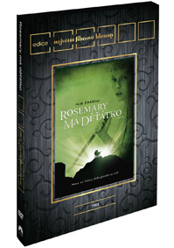 | Rosemary má děťátko  (Rosemary's Baby)  Datum uvedení: 8.2.2012  MOC: 199,- Kč  Drama, Mysteriozní, Thriller, Horor, USA, 1968  Hrají: Mia Farrow, John Cassavetes, Ruth Gordon, Sidney Blackmer, Maurice Evans, Ralph Bellamy, Victoria Vetri, Patsy Kelly, Elisha Cook Jr., Emmaline Henry, Charles Grodin, Hanna Landy, Phil Leeds a další  Režie: Roman Polanski  Délka: 131 min.
 | Makety ke stažení: 2D 3D

Info o filmu: Klasický thriller Rosemary má děťátko přivedl na svět režisér Roman Polanski. Rosemary (Mia Farrow) a Guy Woodhouse (John Cassavetes) jsou čerství novomanželé. Kdo by si pomyslel, že jejich idylické soužití spěje k děsivému konci... Ambiciózní, ale nepříliš úspěšný herec Guy se rozhodne uzavřít obchod s ďáblem: výměnou za okamžik slávy vydá svoji duši a ženu napospas temným silám zla. Když Rosemary krátce nato zjistí, že je těhotná, začne se chovat podivně nejen Guy, ale také jejich téměř dotěrně starostliví sousedé (Sidney Blackmer a držitelka Oscara Ruth Gordon). Jak Rosemary postupně odhaluje tajemství života, který nosí pod srdcem, mění se její dosud normální existence v surrealistickou noční můru.
Nejlepší herečka ve vedlejší roli, 1968.
Bonusy:
• Retrospektivní interview s Romanem Polanskim, Robertem Evansem a Richardem Sylbertem.
• Rosemary má děťátko: krátký film o filmu
Zvuková verze/formát: anglicky 1.0, německy 1.0
Obrazový formát: 16:9
Titulky: anglické, arabské, bulharské, české, dánské, finské, holandské, islandské, maďarské, německé, norské, polské, rumunské, švédské, turecké
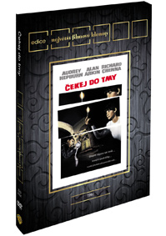 | Čekej do tmy  (Wait Until Dark)  Datum uvedení: 8.2.2012  MOC: 199,- Kč  Thriller, Kriminální, Drama, USA, 1967  Hrají: Audrey Hepburn, Alan Arkin, Richard Crenna, Efrem Zimbalist Jr., Julie Herrod, Samantha Jones, Jack Weston  Režie: Terence Young  Délka: 103 min.
 | Makety ke stažení: 2D 3D

Info o filmu: Na scénu vstupují dvě postavy. Susy, která nedávno přišla o zrak a stále se učí jak s tímto handicapem žít, a psychopatický vrah Roat. Roat chce získat heroinem nacpanou panenku, o které si myslí, že ji Susy má. Jediné oč jde Susy, je přežít. Zlumte světla, zkontrolujte řetěz na dveřích a připravte se na mrazivý thriller. Audrey Hepburn za roli Susy získala svou pátou nominaci na Oscara. Role Roata, zosobněného zla, se skvěle ujal Alan Arkin, zločinné spojence si zahráli Jack Weston a Richard Crenna. Postupně se před námi rozvíjí příběh plný napětí, který vrcholí strhující konfrontací dvou hlavních postav.
Bonusy:
• Výběr scén
• Nahlédněte do tmy: Alan Arkin a producent Mel Ferrer vzpomínají na dny natáčení
• Trailery
Zvuková verze/formát: anglicky DD 1.0, španělsky DD 1.0, německy DD 1.0
Obrazový formát: 16:9
Titulky: anglické, české, dánské, finské, maďarské, německé, polské, portugalské, španělské, švédské, turecké
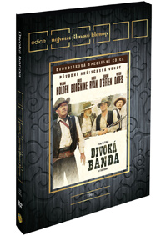 | Divoká banda 2DVD  (Wild Bunch)  Datum uvedení: 8.2.2012  MOC: 199,- Kč  Akční, Western, Drama, USA, 1969  Hrají: William Holden, Ernest Borgnine, Robert Ryan, Edmond O'Brien, Warren Oates, Jaime Sánchez, Ben Johnson a další  Režie: Sam Peckinpah  Délka: 140 min.
 | Makety ke stažení: 2D 3D

Info o filmu: Film Sama Peckinpaha Divoká banda, působivý příběh unavených desperátů, spojených kodexem cti, je všeobecně pokládán za jeden z nejlepších westernů všech dob. V roce 1994 byl restaurován do kompletní původní podoby, kterou nikdo z diváků neviděl od července 1969, kdy měl film premiéru v kinech – a tento nový anamorfický přepis, pořízený k 35. výročí, ho znovu předvádí ve vší jeho krvavé velkoleposti.
Podívejte se, jak William Holden, Ernest Borgine, Robert Ryan a další velké hvězdy vyjíždějí vstříc svým životním rolím.
Bonusy:
Disk 1
• Film
• Komentář Nicka Redmana, Paula Seydora a Garnera Simmonse
• Galerie trailerů Sama Peckinpaha
Disk 2
• Nikdy neuvedené nepoužité scény
• Tři dokumenty:
• Západ Sama Peckinpaha: Odkaz hollywoodského renegáta
• Divoká banda: Střihové album – nominace na Oscara ® 1996
• Prostý dobrodružný příběh: Sam Peckinpah, Mexiko a Divoká banda – dokument Nicka Redmana (ukázka)
Zvuková verze/formát: maďarsky 1.0, německy 1.0, španělsky 1.0, anglicky DD 5.1
Obrazový formát: 16:9
Titulky: anglické, české, dánské, finské, hebrejské, chorvatské, maďarské, německé, norské, polské, řecké, španělské, švédské

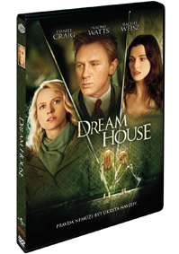 | Dream House  (Dream House)  Datum uvedení: 15.2.2012  MOC: 199,- Kč  Thriller, Drama, Mysteriozní, Horor, USA, 2011  Hrají: Daniel Craig, Naomi Watts, Rachel Weisz, Elias Koteas, Marton Csokas, Taylor Geare, Claire Geare, Rachel G. Fox a další  Režie: Jim Sheridan  Délka: 89 min.
 | Makety ke stažení: 2D 3D

Info o filmu: Úspěšný vydavatel Will Atenton (Daniel Craig) skončí s prací v New Yorku, aby se společně se svou ženou Libby (Rachel Weisz) a svými dvěmi dcerami přestěhoval do poklidného městečka v Nové Anglii. Zatímco se ve svém novém životě zabydlují, zjišťují, že jejich dokonalý domov byl dějištěm děsivé vraždy matky a jejích dětí. Celé město je přesvědčeno, že zemřely rukou svého manžela a otce, který celý incident přežil. Když se Will pustí do pátrání po podrobnostech celé tragédie, zavede ho jediná stopa k záhadné sousedce Ann (Naomi Watts), která měla k zavražděné rodině velice blízký vztah a tak mu pomůže skládat dílky této hrůzostrašné skládanky.
Zvuková verze/formát: anglicky DD 5.1, česky DD 5.1
Obrazový formát: 16:9
Titulky: české
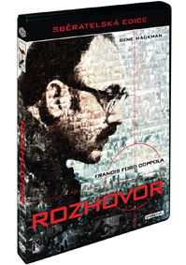 | Rozhovor  (Conversation)  Datum uvedení: 15.2.2012  MOC: 199,- Kč  Thriller, Kriminální, Drama, USA, 1974  Hrají: Gene Hackman, John Cazale, Allen Garfield, Frederic Forrest, Cindy Williams, Teri Garr, Harrison Ford, Robert Duvall a další  Režie: Francis Ford Coppola  Délka: 109 min.
 | Makety ke stažení: 2D 3D
Mistrovský kousek Francise Forda Coppoly v oblasti současné paranoi!
3 nominace na cenu Filmové Akademie za nejlepší film, původní scénář a zvuk.
Držitel ocenění za rok 1974 z filmového festivalu v Cannes.
Info o filmu: Záhadné drama Francise Forda Coppoly zkoumá morální hodnoty soukromí. V hlavní roli se představí Gene Hackman jako Harry Caul, expert na bezpečnost a dohled. Jeho každodenní práce, odposlech, se změní v noční můru, ve které Harry stále slyší něco, co jej ruší v nahrávání mladého páru v parku. Začíná se obávat toho, že by nahrávka mohla být zneužita. Postupně se zaplétá do labyrintu tajemství a vražd.
Rozhovor byl natočen mezi filmy Kmotr a Kmotr II.
Bonusy:
• Cindy Williams - kamerová zkouška
• Harrison Ford - kamerová zkouška
• Bez doutníku
• Rozhovor s Davidem Shirem
• Tehdy a nyní
• Rozhovor s Genem Hackmanem
• Detaily z Rozhovoru
• Trailer
Zvuková verze/formát: anglicky DD 5.1, česky DD 2.0
Obrazový formát: 16:9
Titulky: české
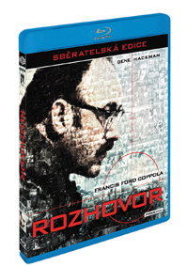 | Rozhovor (Blu-ray)  (Conversation)  Datum uvedení: 15.2.2012  MOC: 399,- Kč  Drama, Kriminální, Thriller, USA, 1974  Hrají: Gene Hackman, John Cazale, Allen Garfield, Frederic Forrest, Cindy Williams, Teri Garr, Harrison Ford, Robert Duvall a další  Režie: Francis Ford Coppola  Délka: 114 min.
 | Makety ke stažení: 2D 3D
Mistrovský kousek Francise Forda Coppoly v oblasti současné paranoi!
3 nominace na cenu Filmové Akademie za nejlepší film, původní scénář a zvuk.
Držitel ocenění za rok 1974 z filmového festivalu v Cannes.
Info o filmu: Záhadné drama Francise Forda Coppoly zkoumá morální hodnoty soukromí. V hlavní roli se představí Gene Hackman jako Harryho Caul, expert na bezpečnost a dohled. Jeho každodenní práce, odposlech, se změní v noční můru, ve které Harry stále slyší něco, co ho ruší v nahrávání mladého páru v parku. Začíná se obávat toho, že by nahrávka mohla být zneužita. Postupně se zaplétá do labyrintu tajemství a vražd.
Rozhovor byl natočen mezi filmy Kmotr a Kmotr II.
Bonusy:
• Cindy Williams - kamerová zkouška
• Harrison Ford - kamerová zkouška
• Bez doutníku
• Rozhovor s Davidem Shirem
• Tehdy a nyní
• Rozhovor s Genem Hackmanem
• Detaily z Rozhovoru
• Trailer
• Úryvky ze scénáře:
- Úvodní scéna
- Život Harryho Caula
- Konvence
- Představení Frankovi Lovistovi
- Hotel Jack Tar
- Závěr na policejní stanici
Zvuková verze/formát: anglicky DTS- HD MA 5.1, česky DTS- HD MA 2.0
Obrazový formát: 1,77 :1, 16:9
Titulky: české
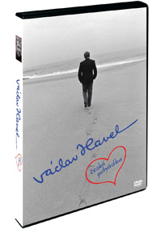 | Václav Havel - česká pohádka  (Vaclav Havel - Ein böhmisches Märchen)  Datum uvedení: 15.2.2012  MOC: 99,- Kč  Dokument, Německo, Česká republika, 1993  Hrají: Václav Havel  Režie: Ivan Fíla  Délka: 83 min.
 | Makety ke stažení: 2D 3D
Polohraný dokumentární film
Provází Boris Rösner a úryvky z Dopisů Olze.
Info o filmu: Prostřednictvím pohledu vězeňského dozorce se nám postupně otvírá svět ČLOVĚKA Havla, záměrně méně POLITIKA Havla. A především je to Václav Havel sám, který se před kamerou duševně „otvírá“, a který, zdá se, přestává tento technický prostředek vnímat. Vzniká tak velice intimní a poetický filmový portrét, který se vydává především po stopách Havlových filozofických a uměleckých myšlenek, doprovázen jazzově „pohádkovými“ kompozicemi Jiřího Stivína.
Zvuková verze/formát: německy DD 2.0, francouzsky DD 2.0, česky DD 2.0
Obrazový formát: 4:3
Titulky: české pro neslyšící
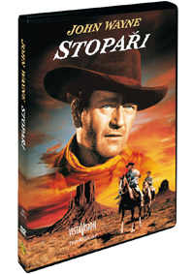 | Stopaři  (The Searchers)  Datum uvedení: 15.2.2012  MOC: 199,- Kč  Dobrodružný, Western, Drama, USA, 1956  Hrají: John Wayne, Jeffrey Hunter, Vera Miles, Ward Bond, Natalie Wood, John Qualen, Olive Carey, Henry Brandon, Ken Curtis a další  Režie: John Ford  Délka: 114 min.
 | Makety ke stažení: 2D 3D
Poprvé s českým dabingem
Info o filmu: Dvanáctý společný film Johna Wayna a režiséra Johna Forda Stopaři je mezníkem v žánru westernu a nabízí nezapomenutelný obraz pohraničí i mužů a žen, kteří se v něm pokoušejí přežít. Wayne hraje bývalého vojáka Konfederace, který se rozhodne vypátrat svou neteř, která při masakru rodiny upadla do zajetí Komančů. Nenechá se odradit hladem, žízní, živly ani samotou a během svého pětiletého putování objeví cosi nečekaného: svou vlastní lidskost. Nádherná kamera Wintona C. Hocha, vzrušující hudba Maxe Steinera a pozoruhodné herecké výkony Jeffreyho Huntera, Very Miles, Natalie Wood a Warda Bonda se postaraly o to, že Stopaři zůstali “skvělým, mimořádně působivým a závratně krásným filmem.”
Zvuková verze/formát: anglicky DD 1.0, česky DD 2.0
Obrazový formát: 16:9
Titulky: anglické, české
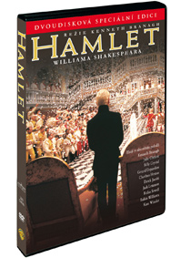 | Hamlet 2DVD  (Hamlet)  Datum uvedení: 15.2.2012  MOC: 199,- Kč  Historický, Kriminální, Drama, Thriller, USA, Velká Británie, 1996  Hrají: Kenneth Branagh, Julie Christie, Billy Crystal, Gerard Depardieu, Charlton Heston, Derek Jacobi, Jack Lemmon, Rufus Sewell, Robin Williams, Kate Winslet  Režie: Kenneth Branagh  Délka: 233 min.
 | Makety ke stažení: 2D 3D
Poprvé s českým dabingem
Info o filmu: “Hamlet má ten druh síly, energie a vzrušení, které film dokáže beze zbytku zužitkovat,” říká oceňovaný herec a režisér Kenneth Branagh. A vůbec první zpracování, které přenáší na plátno kompletní verzi Shakespearova mistrovského díla, tuto sílu vyzařuje v každé scéně. Nesmrtelný příběh vraždy, korupce a pomsty je přesunut do opulentního 19. století, roli Elsinoru sehrává velkolepý palác Blenheim a většina děje se odráží v zrcadlech jeho pozlacených sálů. Elektrizující tempo filmu umocňují vynikající herecké výkony. Vzrušení básníkových slov a odvážný režijní styl vymaňují příběh ze stínů úctyhodné klasiky a povznášejí jej na výsluní velké a vzrušující podívané.
Bonusy:
• Úvod Kennetha Branagha
Zvuková verze/formát: česky DD 5.1, anglicky DD 5.1
Obrazový formát: 16:9
Titulky: anglické, české
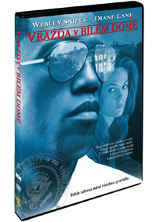 | Vražda v Bílém domě  (Murder at 1600)  Datum uvedení: 15.2.2012  MOC: 199,- Kč  Akční, Thriller, Kriminální, Drama, USA, 1997  Hrají: Wesley Snipes, Diane Lane, Daniel Benzali, Alan Alda, Ronny Cox, Diane Baker, Tate Donovan, Harris Yulin, Tom Wright a další  Režie: Dwight H. Little  Délka: 102 min.
 | Makety ke stažení: 2D 3D
Poprvé s českým dabingem

On je policista z oddělení vražd. Ona je agentka tajné služby. V Bílém domě se stala vražda a stopy vedou přímo k prezidentově rodině. Tahle adresa mění všechna pravidla.
Info o filmu: Pennsylvania Avenue 1600. Není to vaše adresa, ale pokud jste Američan, považujete ji za svou. Je to totiž adresa Bílého domu, domov prezidenta a místo, kde se rozhoduje o osudu světa. Co když se na takové adrese stane vražda?
Kdo ji spáchal a proč? To musí zjistit detektiv z oddělení vražd Harlan Regis (Wesley Snipes). Vražda v Bílém domě vás vtáhne do napínavého děje plného zvratů, tajných agentů, podezřelých osob a mezinárodních krizí.
Dwight Little (Muž s cejchem smrti, Rychlý jako blesk) režíruje film se skvostným obsazením, kromě Snipese uvidíte Diane Lane, Alana Aldu, Daniela Benzaliho a Dennise Millera.
Jestli bude vrah dopaden záleží jen na Regisovi, vy se musíte postarat, aby vám tato skvělá zábava neunikla.
Zvuková verze/formát: anglicky DD 5.1, česky DD 2.0
Obrazový formát: 16:9
Titulky: anglické, české
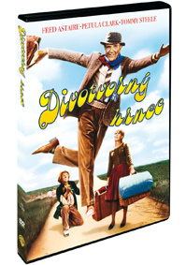 | Divotvorný hrnec  (Finian´s Rainbow)  Datum uvedení: 15.2.2012  MOC: 199,- Kč  Hudební, Rodinný, Fantasy, Muzikál, USA, 1968  Hrají: Fred Astaire, Petula Clark, Tommy Steele, Keenan Wynn, Al Freeman Jr.  Režie: Francis Ford Coppola  Délka: 139 min.
 | Makety ke stažení: 2D 3D
Poprvé s českým dabingem
Info o filmu: Nosí starý omšelý kabát, otlučený klobouk, ale stačí jedno letmé mihnutí jeho hbitých chodidel a hned víte, že přichází Fred Astaire. Tento skvělý umělec zpívá a tancuje pod taktovkou Francise Forda Coppoly v Divotvorném hrnci, jeho poslední hlavní roli v muzikálu, jehož původní verze slavila roku 1947 úspěch na divadelních prknech Broadwaye.
Astaire ztvárnil postavu irského tuláka, který zasadí ukradený hrnec plný zlata do země poblíž Fort Knox v domnění, že sklidí opravdu bohatou úrodu. V to samé doufá i jeho oduševnělá dcera (Petula Clark), či bigotní jižanský senátor (Keenan Wynn), ale vše se vyvine jinak, než všichni předpokládali. Ve filmu zazní dnes již klasické skladby z pera autorů Burtona Lanea/E.Y. Harburga jako How Are Things in Glocca Morra, Look to the Rainbow, If This Isn’t Love a Old Devil Moon. Při sledování pak budete obklopeni čtyřlístky, kam se jen podíváte.
Zvuková verze/formát: anglicky DD 5.1, česky 1.0
Obrazový formát: 16:9
Titulky: anglické, české

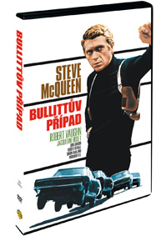 | Bullitův případ  (Bullit)  Datum uvedení: 15.2.2012  MOC: 199,- Kč  Akční, Drama, Kriminální, Thriller, USA, 1968  Hrají: Steve McQueen, Robert Vaughn, Jacqueline Bisset, Robert Duvall, Simon Oakland, Georg Stanford Brown, Felice Orlandi, Bill Hickman, Joanna Cassidy  Režie: Peter Yates  Délka: 109 min.
 | Makety ke stažení: 2D 3D
Poprvé s českým dabingem
Info o filmu: Detektiv Frank Bullitt dostane úkol, který vypadá jako obyčejná rutina: ochránit korunního svědka významného procesu. Ale než skončí noc, svědek je mrtvý a Bullitt (Steve McQueen) si nedopřeje oddechu, dokud neodhalí vraha i zkorumpované politiky, kteří v pozadí tahají za nitky. V Bullittově případu je od prvního do posledního záběru vše autentické: ulice San Franciska, úsporné dialogy policistů, procedury v nemocnici a v márnici. Držitel Oscara v kategorii Nejlepší střih (1968) obsahuje jednu z nejlepších automobilových honiček vůbec. Tak se připoutejte... a vychutnejte si skvělou akci
Zvuková verze/formát: anglicky DD 2.0, česky DD 2.0
Obrazový formát: 16:9
Titulky: anglické, české
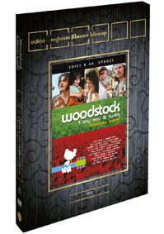 | Woodstock  (Woodstock)  Datum uvedení: 15.2.2012  MOC: 199,- Kč  Dokument, Hudební, USA, 1994  Hrají: Joan Baez, Canned Heat , Joe Cocker & The Grease Band, Country Joe McDonald, Country Joe & The Fish , Crsoby, Stills & Nash, Arlo Guthrie, Richie Havens, Jimi Hendrix, Jefferson Airplane , Janis Joplin, Santana, John Sebastian, Sha Na Na , Sly & The Family Stone ,Tem Years After, The Who  Režie: Michael Wadleigh  Délka: 216 min.
 | Makety ke stažení: 2D 3D
3 DNY MÍRU & HUDBY
Režisérský sestřih!
Info o filmu: Rok 1969 byl rok jako žádný jiný
Na Měsíci stanul první muž. Navzdory všemu očekávání New York Mets vyhráli Světovou sérii. A ve venkovském městě Bethel, New York, prožilo půl milionu lidí z různých společenských vrstev tři neobyčejné dny. Událost, která změnila jednu generaci – koncert, který svým vlivem a rozsahem neměl obdoby a jehož hlavním mottem byly: mír a hudba. Lidé tomu začali říkat Woodstock.
O rok později připomenul oscarový dokument o koncertu samu podstatu hudby, úžasný náboj vystoupení i lidi, kteří tuto skvělou dobu zažili. Nově upraveno, střih samotného režiséra představí legendární vystoupení sedmnácti nejprodávanějších umělců.
Držitel ceny Akademie
Retrospektivní dokument:
Muzeum v Bethelských lesích
Příběh 60. let a Woodstocku
Prohlídka uměleckého muzea vám nabídne pohled na toto období, hudbu a ideály.
Zvuková verze/formát: anglicky DD 5.1
Obrazový formát: 4:3
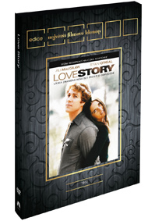 | Love story  (Love story)  Datum uvedení: 15.2.2012  MOC: 199,- Kč  Drama, Romantický, USA, 1970  Hrají: Ali MacGraw, Ryan O'Neal, John Marley, Ray Milland, Russell Nype, Katharine Balfour, Sydney Walker, Robert Modica, Walker Daniels, Tommy Lee Jones  Režie: Arthur Hiiller  Délka: 96 min.
 | Makety ke stažení: 2D 3D

Info o filmu: Jedna z nejslavnějších filmových romancí vypráví příběh dvou mladých lidí, kteří se i přes odpor svých rodičů rozhodnout vzít. Oliver a Jennifer musí začít od úplného začátku, jelikož Oliverův bohatý otec dostál svým výhružkám a Olivera vydědil. Ani po několika letech se vztahy mezi synem a otcem nelepší. Navíc mladý pár zjištuje, že Jennifer nemůže mít děti.
Zvuková verze/formát: španělsky 1.0, italsky 1.0, francouzsky 1.0, německy 1.0, anglicky 1.0
Obrazový formát: 16:9
Titulky: anglické, arabské, bulharské, české, dánské, finské, francouzské, hebrejské, holandské, chorvatské, islandské, italské, maďarské, německé, norské, polské, portugalské, rumunské, řecké, slovinské, srbské, španělské, švédské, turecké
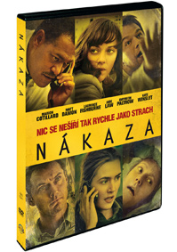 | Nákaza  (Contagion)  Datum uvedení: 22.2.2012  MOC: 399,- Kč  Drama, Thriller, USA, 2011  Hrají: Matt Damon, Marion Cotillard, Gwyneth Paltrow, Kate Winslet, Jude Law, Laurence Fishburne, John Hawkes a další  Režie: Steven Soderbergh  Délka: 106 min.
 | Makety ke stažení: 2D 3D
Nic se nešíří tak rychle jako strach
Info o filmu: Zemi zachvátil smrtící virus, přenáší se vzduchem a ohrožuje lidstvo. Vědci po celém světě se pouštějí do zoufalého souboje s časem. Stihnou včas vyvinout účinnou vakcínu a zastavit tak šířící se paniku? Držitelé Oscara® Matt Damon, Gwyneth Paltrow, Kate Winslet, Marion Cotillard a nominovaní Jude Law a Laurence Fishburne se pouští do boje s nezastavitelným virem v hlavních rolích thrilleru, který vám nedá vydechnout. Epidemiologové, armáda i obyčejní civilisté musí společně najít lék dříve, než bude pozdě. V režii Stevena Soderbergha vznikl napínavý portrét lidské odvahy v okamžiku, kdy se společnost bortí v základech...
Bonusy:
• Nákaza: Jak jeden virus změní svět
Zvuková verze/formát: maďarsky DD 5.1, česky DD 5.1, anglicky DD 5.1
Obrazový formát: 16:9
Titulky: anglické pro neslyšící, arabské, české, hebrejské, maďarské, rumunské, řecké
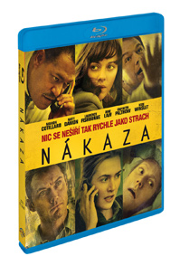 | Nákaza (Blu-ray)  (Contagion)  Datum uvedení: 22.2.2012  MOC: 599,- Kč  Drama, Thriller, USA, 2011  Hrají: Matt Damon, Marion Cotillard, Gwyneth Paltrow, Kate Winslet, Jude Law, Laurence Fishburne, John Hawkes a další  Režie: Steven Soderbergh  Délka: 107 min.
 | Makety ke stažení: 2D 3D
Nic se nešíří tak rychle jako strach
Info o filmu: Zemi zachvátil smrtící virus, přenáší se vzduchem a ohrožuje lidstvo. Vědci po celém světě se pouštějí do zoufalého souboje s časem. Stihnou včas vyvinout účinnou vakcínu a zastavit tak šířící se paniku? Držitelé Oscara® Matt Damon, Gwyneth Paltrow, Kate Winslet, Marion Cotillard a nominovaní Jude Law a Laurence Fishburne se pouští do boje s nezastavitelným virem v hlavních rolích thrilleru, který vám nedá vydechnout. Epidemiologové, armáda i obyčejní civilisté musí společně najít lék dříve, než bude pozdě. V režii Stevena Soderbergha vznikl napínavý portrét lidské odvahy v okamžiku, kdy se společnost bortí v základech...
Bonusy:
• NÁKAZA A SKUTEČNOST
Matt Damon, Gwyneth Paltrow, Jude Law, Laurence Fishburne a Bryan Cranston společně s novinářem Sanjayem Guptou odhalují skutečnou vědu globálních virů a jejich význam pro lidstvo.Svět se připravuje na příští biologickou katastrofu...ale, není už pozdě?
• THE CONTAGION DETECTIVES
Poznejte ty nejlepší vědecké mozky a sledujte, jak pomohli Mattu Damonovi, Laurenci Fishburnovi, Kate Winslet, Judu Lawovi a ostatním hercům bojovat proti smrtícím virům.
• NÁKAZA: JAK JEDEN VIRUS ZMĚNÍ SVĚT
Zvuková verze/formát: německy DD 5.1, italsky DD 5.1, turecky DD 2.0, anglicky DTS- HD MA 5.1, maďarsky DD 5.1, francouzsky DD 5.1, polsky 5.1 Voiceover, anglicky 5.1 Audio Descriptive Service, rusky DD 5.1, česky DD 5.1, kastilsky DD 5.1
Obrazový formát: 1,75:1, 16:9
Titulky: kastilské, anglické pro neslyšící, arabské, české, dánské, finské, francouzské, hebrejské, holandské, islandské, italské pro neslyšící, maďarské, německé pro neslyšící, norské, polské, portugalské, rumunské, ruské, řecké, švédské, turecké

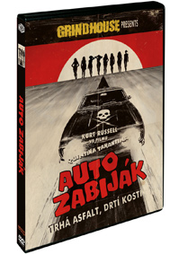 | Auto zabiják  (Grindhouse: Death Proof)  Datum uvedení: 22.2.2012  MOC: 199,- Kč  Kriminální, Thriller, Akční, USA, 2007  Hrají: Kurt Russell, Zoë Bell, Rosario Dawson, Vanessa Ferlito, Sydney Tamiia Poitier, Tracie Thoms, Rose McGowan, Jordan Ladd, Mary Elizabeth Winstead, Quentin Tarantino a další  Režie: Quentin Tarantino  Délka: 108 min.
 | Makety ke stažení: 2D 3D
Kurt Russell jako vraždící maniak za volantem nezná slitování. V dalších rolích se představují Rosario Dawson, sám Quentin Tarantino a také režisér Eli Roth (Hostel)
Info o filmu: Jungle Julia je nejlepší DJ ve městě a právě dnes se to spolu se svými dvěmi kamarádkami chystá pořádně roztočit. Sexy trojka vyráží na tah a přitahuje pohledy všech kolemjdoucích jako magnet. Mezi chlápky, co na ně mlsně pošilhává, je i kaskadér Mike (Kurt Russell). Vyšumělý rebel pokrytý jizvami sleduje dámskou jízdu zpoza volantu svého bouráku. Zatímco se holky usazují v baru, Mike žhaví svou zbraň – nadupané kaskadérské auto – do životu nebezpečných otáček…
Zvuková verze/formát: anglicky DD 5.1, česky DD 5.1
Obrazový formát: 16:9
Titulky: české
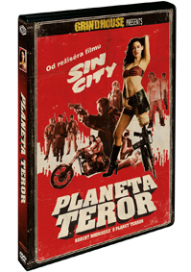 | Planeta Teror  (Grindhouse: Planet Terror)  Datum uvedení: 22.2.2012  MOC: 199,- Kč  Akční, Sci-Fi, Thriller, Horor, USA, 2007  Hrají: Rose McGowan, Freddy Rodríguez, Josh Brolin, Marley Shelton, Jeff Fahey, Michael Biehn, Bruce Willis, Naveen Andrews a další  Režie: Robert Rodriguez  Délka: 101 min.
 | Makety ke stažení: 2D 3D
Od režiséra filmu Sin City Po Tarantinově thrilleru Auto zabiják přichází druhý film z projektu Grindhouse!
Info o filmu: Manželé Dakota a William pracují v nemocnici jako lékaři. Jejich dnešní služba však vypadá spíš na službu v márnici. Čekárnu zaplavuje dav lidí, jejichž symptomy jsou podezřele shodné: nepřítomný pohled a odpudivé hnisající rány. Mezi zraněnými je i tanečnice Cherry, která přišla o nohu
při jednom z útoků. Ačkoli Cherry nemá nohu, ještě nezatančila své poslední číslo. Budoucnost však nenabízí nic víc než miliony děsivě nakažených a nespočet mrtvých. Jen několik šťastných hledá poslední bezpečné útočiště na planetě Teror.
Zvuková verze/formát: česky DD 5.1, anglicky DD 5.1
Obrazový formát: 16:9
Titulky: české
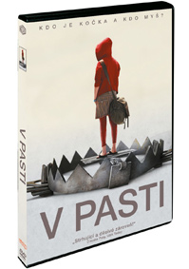 | V pasti  (Hard Candy)  Datum uvedení: 22.2.2012  MOC: 199,- Kč  Thriller, Drama, USA, 2005  Hrají: Patrick Wilson, Ellen Page, Sandra Oh, Odessa Rae  Režie: David Slade  Délka: 103 min.
 | Makety ke stažení: 2D 3D
Kdo je kočka a kdo myš?
Info o filmu: Hayley je chytrá čtrnáctiletá holka. Ale i chytré holky dělají chyby. Přes internet se seznámí s Jeffem, módním fotografem lehce přes 30. Dají si sraz v kavárně a pak vyráží do Jeffova domu na předměstí Los Angeles. Ačkoliv je Jeff uhlazený profesionál, na jejich setkání je něco zneklidňujícího. Proč tak bystrá dívka dobrovolně vstupuje do domu prakticky neznámého výrazně staršího muže? Co vedlo Jeffa k tomu, aby ji k sobě pozval? Náhodný pokec po síti, fotografování nebo nějaký úplně jiný, mnohem děsivější záměr? Pouhopouhé dvě postavy rozehrávají napínavou hru, která nenechá diváka v klidu až do samotného závěru.
Zvuková verze/formát: anglicky DD 2.0, česky DD 5.1
Obrazový formát: 16:9
Titulky: české
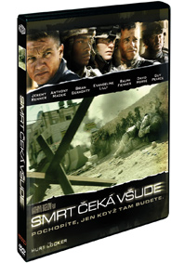 | Smrt čeká všude  (The Hurt Locker)  Datum uvedení: 22.2.2012  MOC: 199,- Kč  Drama, Thriller, Válečný, USA, 2008  Hrají: Jeremy Renner, Anthony Mackie, Brian Geraghty, Guy Pearce, Ralph Fiennes, David Morse, Evangeline Lilly, Christian Camargo  Režie: Kathryn Bigelow  Délka: 128 min.
 | Makety ke stažení: 2D 3D
Pochopíte, jen když tam budete.
Info o filmu: Válečné drama americké režisérky Kathryn Bigelow. Děj je zasazen do války v Iráku.
Elitní jednotka specializovaná na výbušniny se snaží obsadit město. Ocitáme se tak uprostřed nelítostných bojů a vnímáme nejen krvavé boje, ale také osudy jednotlivých vojáků.
Zvuková verze/formát: anglicky DD 2.0, česky DD 5.1
Obrazový formát: 16:9
Titulky: české
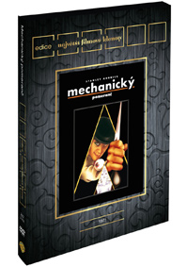 | Mechanický pomeranč  (Clockwork Orange)  Datum uvedení: 22.2.2012  MOC: 199,- Kč  Thriller, Sci-Fi, Drama, Kriminální, USA, Velká Británie, 1971  Hrají: Malcolm McDowell, Patrick Magee, Warren Clarke, Adrienne Corri, Anthony Sharp, Philip Stone a další  Režie: Stanley Kubrick  Délka: 131 min.
 | Makety ke stažení: 2D 3D

Info o filmu: Dupající, úderný, plíživý, zpívající, stepující a násilnický chuligán Alex (Malcolm McDowell) si života užívá po svém, ale vždy na účet druhých. Alexova cesta od nemorálního mizery ke spořádanému bezduchému životu v mezích zákona, díky radikální odvykací kúře, kterou musí podstoupit, je nosným prvkem šokující vize blízké budoucnosti Stanleyho Kubricka, natočené podle novely
Anthonyho Burgesse. Nezapomenutelné obrazy, překvapivé hudební kontrasty a fascinující jazyk, který používá Alex se svými kumpány, Kubrick mistrně formuje v jeden dokonalý celek. První uvedení filmu bylo kontroverzní, přesto Mechanický
pomeranč získal Newyorskou cenu filmové kritiky za nejlepší snímek a režii a další čtyři nominace na Cenu akademie, včetně nejlepšího snímku. Síla takového umění nás stále provokuje, šokuje a drží ve svém sevření.
Zvuková verze/formát: německy DD 5.1, španělsky DD 5.1, anglicky DD 5.1
Obrazový formát: 16:9
Titulky: anglické, české, dánské, finské, francouzské, hebrejské, holandské, chorvatské, islandské, italské, maďarské, německé, norské, polské, portugalské, řecké, španělské, švédské, turecké

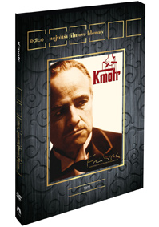 | Kmotr  (The Godfather)  Datum uvedení: 22.2.2012  MOC: 199,- Kč  Thriller, Drama, Kriminální, USA, 1972  Hrají: Al Pacino, Diane Keaton, Talia Shire, Andy Garcia, Eli Wallach, Joe Mantegna, George Hamilton, Bridget Fonda, Sofia Coppola, Raf Vallone a další  Režie: Francis Ford Coppola  Délka: 163 min.
 | Makety ke stažení: 2D 3D
Info o filmu: Mistrovské epické dílo Francise Forda Coppoly s Marlonem Brandem v hlavní roli patriarchy mafiánské rodiny Corleonů líčí portrét vzestupu sicilské rodiny v Americe. Její cestu na pokraj ztráty moci a předávání tradic z otce na syna. Příběh je rozdělen na rodinný život a odporný svět zločinu, do kterého je rodina zapletena. Tento skvělý film získal v roce 1972 cenu za nejlepší film.
Zvuková verze/formát: česky DD 5.1, anglicky DD 5.1
Obrazový formát: 16:9
Titulky: anglické, bulharské, české, islandské, maďarské, polské, rumunské
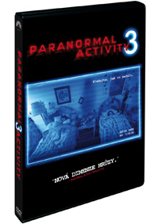 | Paranormal Activity 3  (Paranormal Activity 3)  Datum uvedení: 29.2.2012  MOC: 299,- Kč  Mysteriozní, Horor, USA, 2011  Hrají: Katie Featherston, Sprague Grayden, Lauren Bittner, Mark Fredrichs, Brian Boland  Režie: Henry Joost, Ariel Schulman  Délka: 80 min.
 | Makety ke stažení: 2D 3D
Sledujte, jak to začalo.
Info o filmu: Paranormal Activity 3 se vrací do doby, kdy to všechno začalo a je silnější než kdykoli předtím. Kamery běží a zachycují okamžiky, z nichž mrazí, když zlo poprvé zaútočí na malou Katie a její sestru Kristie. Připravte se na neobyčejný horor, který vás „ochromí hrůzou“* takové intenzity, že „posledních 15 minut vás rozhodí na celý život.
Bonusy:
Ztracené záznamy:
• Strašidelná montáž
• Dennisova reklama
Zvuková verze/formát: česky DD 5.1, maďarsky DD 5.1, anglicky DTS- HD MA 5.1, polsky DD 5.1
Obrazový formát: 16:9
Titulky: anglické, arabské, bulharské, české, estonské, hebrejské, hindské, chorvatské, islandské, litevské, lotyšské, maďarské, polské, portugalské, rumunské, řecké, slovenské, slovinské, srbské
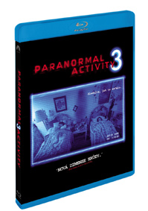 | Paranormal Activity 3 (Blu-ray)  (Paranormal Activity 3)  Datum uvedení: 29.2.2012  MOC: 499,- Kč  Horor, Mysteriozní, USA, 2011  Hrají: Katie Featherston, Sprague Grayden, Lauren Bittner, Mark Fredrichs, Brian Boland  Režie: Henry Joost, Ariel Schulman  Délka: 84 min.
 | Makety ke stažení: 2D 3D
Sledujte, jak to začalo.
Info o filmu: Paranormal Activity 3 se vrací do doby, kdy to všechno začalo a je silnější než kdykoli předtím. Kamery běží a zachycují okamžiky, z nichž mrazí, když zlo poprvé zaútočí na malou Katie a její sestru Kristie. Připravte se na neobyčejný horor, který vás „ochromí hrůzou“* takové intenzity, že „posledních 15 minut vás rozhodí na celý život
Bonusy:
Ztracené záznamy:
• Strašidelná montáž
• Dennisova reklama
Zvuková verze/formát: turecky DD 5.1, česky DD 5.1, maďarsky DD 5.1, thajsky DD 5.1, anglicky DTS- HD MA 5.1, rusky DD 5.1, polsky DD 5.1
Obrazový formát: 16:9, 1,78:1
Titulky: anglické, arabské, bulharské, české, čínské, estonské, hebrejské, hindské, chorvatské, islandské, kantonské, korejské, litevské, lotyšské, maďarské, malajsijské, mandarínské, polské, portugalské, rumunské, ruské, řecké, slovenské, slovinské, srbské, thajské, turecké, ukrajinské
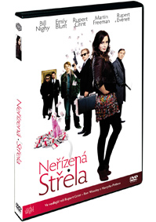 | Neřízená střela  (The Wild Target)  Datum uvedení: 29.2.2012  MOC: 199,- Kč  Drama, Komedie, Akční, Kriminální, Francie, Velká Británie,  Hrají: Bill Nighy, Emily Blunt, Rupert Grint, Rupert Everett, Eileen Atkins, Martin Freeman  Režie: Jonathan Lynn  Délka: 96 min.
 | Makety ke stažení: 2D 3D
Při hře na kočku a myš jí stále šlapou na paty!
Info o filmu: Victor je jedním z nejobávanějších i nejdražších nájemných vrahů ve své zemi. Zároveň je nejstarším zabijákem, který pokračuje v rodinné tradici založené již jeho dědečkem. Problém tkví v tom, že právě toto rodinné řemeslo s sebou nenese mnoho šancí na setkání s dívkou snů. Naopak Rose je nezávislá, škodolibá a veselá zlodějka, která přišla na dokonalý podfuk. Poté co se jím neúspěšně pokusí obrat bohatého Fergusona, stane se jednou z Victorových zakázek. Ten je však okamžitě zasažen její zlodějskou drzostí, poté šokován její smyslností a nakonec vlastním zjištěním, že není schopen ji zabít. V tu chvíli se z něj stává z vraha ochránce, který se se svou kořistí vydává na dlouhou a zdánlivě nerozpletitelnou cestu, kterou se jim pokusí zkřížit nejedna postava v podobě Victorovy matky, soka, případně nástupce.
Zvuková verze/formát: česky DD 5.1, anglicky DD 5.1
Obrazový formát: 16:9
Titulky: české
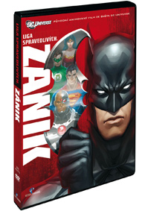 | Liga spravedlivých: Zánik  (Justice League: Doom)  Datum uvedení: 29.2.2012  MOC: 199,- Kč  Animovaný, USA, 2011  Délka: 73 min.
 | Makety ke stažení: 2D 3D
Původní animovaný film ze světa DC UNIVERSE
Info o filmu: Liga spravedlivých sestává z nejlepších superhrdinů a ochránců lidstva. Pro Temného rytíře však zároveň představuje ty nejnebezpečnější lidi planety. Batman proto sestavil super tajný nouzový plán pro případ, že by se některý z hrdinů vymkl kontrole. Když tato data ukradne skupina nových záporáků, musí se Liga připravit na střetnutí, které prověří sílu jejího spojenectví. Animovanému dobrodružství ze světa DC Universe propůjčili své hlasy v původním znění hvězdy jako Kevin Conroy, Tim Dally nebo Nathan Fillion. Připravte se na příběh, který obrátí vzhůru nohama vše, co znáte o Lize spravedlivých i o samotné podstatě hrdinství
Bonusy:
• Ukázka z nového původního animovaného filmu ze světa DC UNIVERSE Superman vs. The Elite
Zvuková verze/formát: polsky DD 2.0, turecky DD 2.0, česky DD 2.0
Obrazový formát: 16:9
Titulky: anglické pro neslyšící, české, francouzské (Paříž), polské, turecké

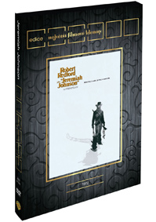 | Jeremiah Johnson  (Jeremiah Johnson)  Datum uvedení: 28.2.2012  MOC: 199,- Kč  Drama, Western, Dobrodružný, USA, 1972  Hrají: Robert Redford, Will Geer, Delle Bolton, Josh Albee, Joaquín Martínez, Allyn Ann McLerie, Stefan Gierasch a další  Režie: Sydney Pollack  Délka: 111 min.
 | Makety ke stažení: 2D 3D
Někteří říkají, že zemřel... jiní říkají, že nezemře nikdy
Film Sydneyho Pollacka
Info o filmu: Jeremiah Johnson je unaven a rozčarován civilizací, rozhodne se stát zálesákem a vydává se do divočiny, o jejíž čistotě nikdy nepochyboval. První zima ve Skalistých horách ho málem zabije. Vyhladovělý a téměř zmrzlý najde útočiště u zkušeného starého lovce kožešin (Will Geer), jehož lekce v technice přežití zahrnuje i přímou konfrontaci s grizzlym.
Kasový trhák, natáčený kompletně v Utahu, svedl dohromady Roberta Redforda a dvojnásobného držitele Oscara ® Sydneyho Pollacka. Byl to druhý z jejich celkem šesti společných filmů a Jeremiah Johnson se v něm "vrací k přírodě” způsobem, jaký nezachytil žádný film předtím ani potom.
Zvuková verze/formát: česky 1.0, anglicky 1.0
Obrazový formát: 16:9
Titulky: anglické, české
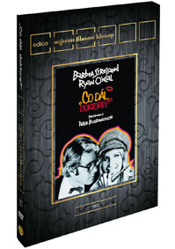 | Co dál, doktore?  (What´s Up, Doc?)  Datum uvedení: 28.2.2012  MOC: 199,- Kč  Komedie, Romantický, USA, 1972  Hrají: Barbra Streisand, Ryan O'Neal, Madeline Kahn, Kenneth Mars, Austin Pendleton, Michael Murphy a další  Režie: Peter Bogdanovich  Délka: 90 min.
 | Makety ke stažení: 2D 3D

Info o filmu: Film „Co dál, doktore?“ bezstarostně připomene klasickou éru bláznivých komedií 30. let – Barbra Streisand a Ryan O´Neal se představí jako roztomilé romantické duo a svým výkonem se neopakovatelně zapíší do dějin televizních obrazovek. Ztřeštěná zápletka se záměnou zavazadel, potrhlá výměna názorů, báječná ukázka stylové demolice hotelového pokoje nebo skvělé honičky celým San Franciscem, to vše je jen hrstkou toho, co vám tato úžasná komedie nabídne. Dovedně napsaný scénář s vyváženým smyslem pro humor je vynikající prací Bucka Henryho, Davida Newmana a Roberta Bentona a režiséra Petera Bogdanoviche s fantastickým a zábavným hereckým obsazením (včetně filmového debutu Madeline Kahn). „Co dál, doktore?“ je jen prostá otázka. Ve srovnání s ostatními komediemi patří tato komedie k naprosté špičce.
Zvuková verze/formát: anglicky 1.0, česky DD 2.0
Obrazový formát: 16:9
Titulky: anglické, české

